俗話說的好，愛情、課業、社團 是大學生涯中的三大學分，而在物理系非常明顯的就是男多女少，這樣的現象會不會因此讓系上的男生在愛情的學分上比較沒有好成績呢？還是會因為唸物理讓女生覺得很ｍａｎ反而更有吸引力呢？答案自在大家的心中，那我們就廢話不多說，現在趕快來看看別人眼中的我們，在愛情這方面，是怎麼樣的一個情況吧！
不過呢，在一開始，我們先給大家來個小測驗，看看你所認識的物理系，和別人眼中的物理系有沒有甚麼不同！！
問題一：請問您覺得物理系學生正在戀愛的比例約為多少？
(a) 5% (b) 20% (c) 50% (d) 75% (e) 90%
問題二：請問您覺得物理系學生會因為交不到男女朋友而煩惱嗎？
(a) 不會 因為他們都很專注在研究 對異性沒興趣
(b) 不會 反正他們都是阿宅 早就認命了
(c) 會 因為他們還是渴望愛情
(d) 會 因為不想當阿宅
問題三：請問您覺得大部分物理系學生一生中會談幾次戀愛？
(a) 0 應該只會和儀器談戀愛吧XD
(b) 1 初戀就結婚了
(c) 2～5 或許蠻少的吧
(d) 6～20 這才是正常人的情況吧
(e) 20以上 拜託~我現在就已經談20次了耶 物理系沒那麼少吧
問題四：請問您覺得物理系男生在交往過程中大多扮演何種角色？
(a) 任勞任怨的好人
(b) 好可憐的…大烏龜
(c) 什麼事都要女人做的大男人
(d) 若即若離的情場高手
(e) 對女友漠不關心 因為發現物理還是他的最愛

那我們現在趕快來看看別人眼中的物理系究竟和我們自己物理系真正的行為有沒有不一樣吧。

問題一：請問您覺得物理系學生正在戀愛的比例約為多少？
我簡單的用加權法算了一下，平均在別人的眼中物理系有２８％正在談戀愛，其實還蠻接近真正的情況：ｂ９５共６８人有１８個人有男女朋友１８／６８＝２６％。其他屆的我就沒有調查了，但是應該也相距不遠吧。從這裡我們可以得到一點信心了，這份問卷應該會很準。而且沒有人認為我們正在談戀愛的比例大於７５％，這應該是因為別人都認為物理系的男生比較屬於默默的一群，並不太會出風頭，所以在女生面前比較不會力求表現，交到女朋友的機率自然也就比較低了（由其他問卷所得的結論）而且竟然還有５個人認為我們只有５％的人在談戀愛，換算下來一屆也大約只有３，４個在談戀愛，真的是很不留情面的回答。
我有問一個文組的女生，他說他們文組的人都很閒，所以每個人幾乎都有男女朋友，但是他們一般都覺得物理系的男生比較宅而且都很努力在功課上，難怪別人都普遍都覺得物理系正在交往中的人的比例比較少。
再加上物理系男多女少的環境，和從高中青春期以來，念的多半是男校或是理組，接觸到的女生不一定會比現在還多；如果是比較內斂害羞的人的話，就會一直不敢去找女生講話，就算是去上會有很多女生的通識課，也還是不敢主動認識對方。難怪物理系正在戀愛的比例始終是居低不上。

問題二：請問您覺得物理系學生會因為交不到男女朋友而煩惱嗎？
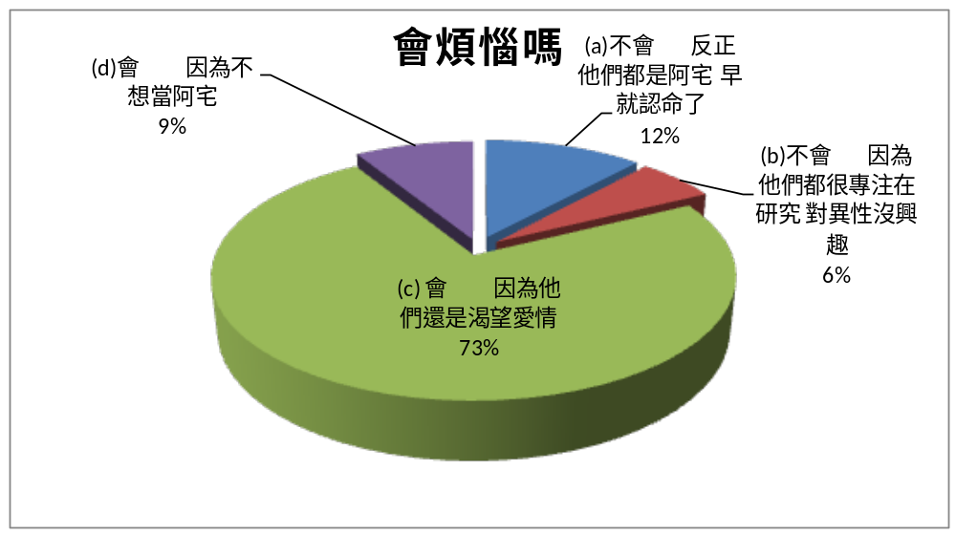設計這個問題的時候，我預期我所得到的答案會是”不煩惱佔一半，煩惱佔一半”，因為外人都覺得系上交女朋友的比例比較低，而且不少人都覺得我們是唸書妖怪，如果真的單純只是唸書妖怪的話，那應該就都只會專注在研究，而對異性沒興趣，也就是B選項。但是選ｂ選項的人，出乎意外的少，ｂ是個典型的超級認真科學家的形象（如牛頓），我們一直以來或許都以為其他人把物理系=未來科學家=科學怪人=不太搞人際關係，封閉在實驗室裡；但是其實並沒有～！！所以我們得到了一個結論，就是雖然他們把我們當成是唸書妖怪一直在念書，但畢竟在花樣年華的青春期，也是很有渴望愛情的一面。這其實很符合物理系大家現在的情況，好多人都非常認真在念書，但是私底下筆者問過一些物理系中的唸書妖怪(也就是大眾認為的”唸書妖怪中的唸書妖怪”)，其實他們之中有很大一部分都有喜歡的人，或者是好想要有女朋友耶！

問題三：請問您覺得大部分物理系學生一生中會談幾次戀愛？
大部分的人都覺得物理系的學生一生中只有２～５個交往對象，經過討論，這個數據顯的非常合理：現在物理系的人平均只談過一兩次戀愛，而且有１／２～１／３連一次戀愛都沒談過，在未來出社會後到結婚３５歲，也只剩１０年的光陰，這１０年中也再談個兩三次戀愛，就差不多結婚了；別人就是這麼想物理系的吧，那物理系的人比較起來還蠻專情的呢，畢竟這個次數還算挺少的呢。

問題四：請問您覺得物理系男生在交往過程中大多扮演何種角色？
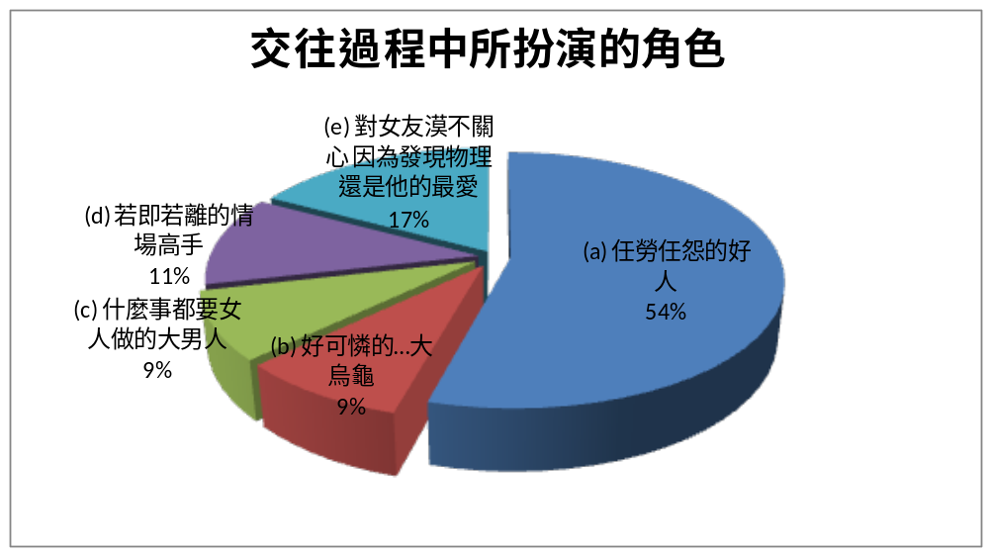在外人的眼中，物理系的學生就是未來的科學家，和其他科系的比較起來，較富有學者的風範，而學者一般來說都比較敦厚老實，再加上物理系的男生都比較不擅言詞，也比較少有機會和女生相處，所以感覺上比較不懂如何拒絕別人，這整個形象就是＂任勞任怨的好人＂嘛！那真實的情況呢？
其實這兩年下來，我也真的覺得物理系的男生都挺和藹可親的，並沒有很機車的人，大家在外系的女生面前應該是更溫柔體貼吧，難怪別人都覺得物理系是扮演好人的角色，這樣很好耶，雖然說當好人不見得可以交到女朋友，但是啊如果是當一個很壞的人，是絕對沒有女生要和你們在一起的。

但是也有１７％的人選ｅ：「對女友漠不關心 因為發現物理還是他的最愛」，我問了一個女生，他說他覺得物理系的男生感覺很喜歡念書，就算是成功交到了女朋友，但是對成績還是很在意的，畢竟在別人的眼中，能進物理系的功課就是好。
另外有１１％的人選ｄ：「若即若離的情場高手」，這應該是比較個人的，應該是填寫問卷的人所認識的物理系同學就是這麼一個情場高手吧。
另外也有９％的人選ｃ：「什麼事都要女人做的大男人」，某外系女生的解釋是：因為感覺功課好的人比較有主見，也比較有驕氣！？
最後也有９％的人選(b) 好可憐的…大烏龜；竟然也有一成的人認為物理系的男生在交往的過程中會以被劈腿收場，這真是個警訊啊！別人已經認為物理系男生談戀愛的次數和比例已經比一般人少了，沒想到好不容易交到的女朋友竟然會劈腿，難道物理系在別人的眼中，就這麼的不懂女孩子的心嗎！？

結論：由以上所述，一般外系同學對物理系的觀感是＂渴望愛情而且又專情的好人＂，而且筆者私底下問過閨中密友，她們對物理系都也都挺有好感的，但是為什麼物理系在談戀愛的人卻是比較少的呢？其實最大的原因是因為大家說想交女朋友也只是嘴巴說說，但是都沒有具體的行動，理由不外乎就是時間不夠、沒有機會、害羞……之類的，以至於外系的女生不認識你：
比如說我的一位高中好友是個正妹，當我問到為何會沒有意願和物理系的男生在一起時，最大的因素就是在於


有沒有當頭棒喝的感覺。所以呢，其實只要大家再有行動一點，然後真心真意對待一個女生，就還是非常有機會交到可愛的女朋友的：）

